**T.C.**

**KASTAMONU ÜNİVERSİTESİ**

**KASTAMONU MESLEK YÜKSEKOKULU**

 

**SİSTEM ANALİZİ VE TASARIMI DERSİ**

**PROJE RAPORU**

proje adınız

KRİZ İLETİŞİM AĞI

numaranız Adınız soyadınız

**235511036 RABİA ERSÖZ**

**DERS SORUMLUSU: ÖĞR. GÖR. HAKAN CAN**

**2025**

İçindekiler

ÖZET 3

1. GİRİŞ VE TANITIM 4

2. PROJE KONUSU HAKKINDA GENEL BİLGİLER 5

2.1. Proje Amacı ve Hedefleri 5

2.2. Projenin Önemi 5

2.3. Hedef Kitle 5

2.4. Yurtdışı Boyutu ve ESC Planları 6

3. PROJE ÇALIŞMASINDA KULLANILAN MATERYALLER 6

3.1. Donanım Bileşenleri 6

3.2. Yazılım Bileşenleri 6

3.3. RF Teknolojisi 6

4. SİSTEM ANALİZİ VE TASARIMI 6

4.1. Sistem Mimarisi ve Akış Diyagramı 6

4.2. ER Diyagramı 7

4.3. Kullanıcı Rolleri 7

4.4. Fonksiyonel ve Fonksiyonel Olmayan Gereksinimler 7

5. RİSKLER, ZORLUKLAR VE ÇÖZÜM ÖNERİLERİ 7

6. PROJE AŞAMALARI VE ZAMAN ÇİZELGESİ 8

7. BEKLENEN SONUÇLAR VE KATKILAR 8

8. SÜRDÜRÜLEBİLİRLİK VE YAYGIN ETKİ 8

9. SONUÇ 8

10. KAYNAKÇA 9

11. ÖZGEÇMİŞ 9

## ÖZET

Kriz İletişim Ağı projesi, doğal afetler, şebeke çökmeleri veya aşırı hava koşulları gibi kriz durumlarında iletişim ve yardım hizmetlerine erişimi kolaylaştırmak amacıyla geliştirilmiştir. Sistem, şebeke bağlantısına veya akıllı telefona ihtiyaç duymadan, tek butonlu bir cihaz ve RF (radyo frekansı) teknolojisiyle çalışarak, en az kaynakla maksimum erişim sağlamayı hedefler. Özellikle kırsal bölgelerde yaşayan bireyler, yaşlılar ve engelli bireyler gibi hassas gruplar için kullanıcı dostu ve kapsayıcı bir çözüm sunar. Proje, Kastamonu’da yaşanan sel felaketleri ve kış aylarında ulaşımın zorlaştığı bölgelerdeki iletişim sorunlarından yola çıkarak tasarlanmıştır. Sistem, düşük maliyetli, sürdürülebilir ve engelli bireylere yönelik özel uyarlamalarla toplumsal bir boşluğu doldurmayı amaçlamaktadır.

**Anahtar Sözcükler:** Kriz iletişimi, RF teknolojisi, tek buton sistemi, engelli bireyler, afet yönetimi, düşük teknolojili iletişim, sistem analizi, kullanıcı dostu tasarım

## 1. GİRİŞ VE TANITIM

Kriz İletişim Ağı projesi, afetlerin gölgesinde umut ışığı olmayı hedefleyen, devrim niteliğinde bir iletişim çözümüdür. Doğal afetler, şebeke çökmeleri, ulaşımın imkânsız hale geldiği zorlu hava koşulları ya da teknolojik altyapının yetersiz olduğu kırsal bölgelerde, iletişim ve yardım hizmetlerine erişimi yeniden tanımlayan bu proje, insan hayatını koruma ve toplumsal dayanışmayı güçlendirme misyonu taşır. Kastamonu’nun sel felaketleriyle sarsılmış köylerinden, kar fırtınalarıyla izole olmuş dağ evlerine kadar, her bireyin sesini duyurabileceği bir sistem sunar.

Bu proje, özellikle teknolojinin ulaşmadığı ya da karmaşık cihazlarla iletişim kuramayan bireyler için tasarlanmıştır: yaşlılar, engelli bireyler ve kırsal bölgelerde yaşayanlar. Tek bir butona basarak yardım çağırabilen, şebeke bağlantısına ihtiyaç duymayan, radyo frekansı (RF) teknolojisiyle çalışan bu yenilikçi sistem, sadeliği ve kapsayıcılığıyla fark yaratır. Görme engelli bir bireyin sesli yönlendirmelerle, işitme engelli bir kullanıcının dokunsal geri bildirimlerle kolayca kullanabileceği bu cihaz, herkes için erişilebilirliği garanti eder.

Kastamonu’nun 2021 sel felaketi gibi trajik olaylar, iletişim eksikliğinin hayatları nasıl riske attığını gözler önüne sermiştir. Elektrik kesintileri, şebeke çökmeleri ve ulaşım zorlukları, afet anlarında kurtarma ekiplerinin ihtiyaç sahiplerine ulaşmasını engelleyebilir. Kriz İletişim Ağı, bu boşluğu doldurarak, düşük maliyetli ve sürdürülebilir bir çözüm sunar. RF teknolojisiyle uzun mesafelerde güvenilir iletişim sağlarken, taşınabilir enerji kaynaklarıyla elektrik kesintilerine meydan okur. Proje, yalnızca teknik bir çözüm değil, aynı zamanda toplumsal bir dönüşüm vaat eder: afetlere hazırlık bilincini artırır, yerel yönetimlerle işbirliklerini güçlendirir ve Avrupa Dayanışma Programı (ESC) gibi uluslararası platformlarla küresel bir vizyonu benimser.

Bu rapor, Kriz İletişim Ağının tasarımını, analizini ve uygulanabilirliğini detaylı bir şekilde ele alarak, sistemin nasıl bir umut köprüsü kurabileceğini ortaya koyar. Her bir bireyin, en zor anlarda bile sesini duyurabileceği bir dünya için, bu proje bir başlangıçtır.

## 2. PROJE KONUSU HAKKINDA GENEL BİLGİLER

### 2.1. Proje Amacı ve Hedefleri

Kriz İletişim Ağı, kriz anlarında hızlı, güvenilir ve erişilebilir bir iletişim sistemi sunmayı amaçlar. Hedefler:

* Şebeke bağlantısına ihtiyaç duymadan acil yardım çağrısı yapılmasını sağlamak.
* Tek butonlu bir cihazla, özellikle teknolojik altyapısı zayıf bireyler (yaşlılar, engelli bireyler) için kolay kullanım sunmak.
* RF teknolojisiyle düşük maliyetli ve kapsayıcı bir iletişim ağı oluşturmak.
* Engelli bireylerin (örneğin, görme ve işitme engelliler) ihtiyaçlarına uygun erişilebilir bir sistem tasarlamak.

### 2.2. Projenin Önemi

Türkiye, deprem, sel ve diğer doğal afet riskleriyle karşı karşıya olan bir ülkedir. Kriz anlarında hızlı iletişim, hayat kurtarıcı bir öneme sahiptir. Kastamonu’daki sel felaketleri ve kırsal bölgelerdeki iletişim sorunları, bu projenin gerekliliğini ortaya koymuştur. Sistem, teknolojik altyapı eksikliklerini gidererek, özellikle engelli bireyler ve yaşlılar gibi hassas gruplar için kapsayıcı bir çözüm sunar.

### 2.3. Hedef Kitle

* **Kırsal bölgelerde yaşayan bireyler**: Şebeke erişimi sınırlı olan bölgelerde yaşayanlar.
* **Yaşlılar**: Akıllı telefon kullanamayan, teknolojiye erişimi sınırlı bireyler.
* **Engelli bireyler**: Görme, işitme veya hareket kısıtlılığı olan bireyler için erişilebilir cihazlar.
* **Gençlik merkezleri ve gönüllü kriz ekipleri**: Afet yönetiminde aktif rol oynayan gruplar.

**Kullanıcı Senaryoları:**

1. **Ayşe Teyze (65 yaşında, görme engelli)**: Kastamonu’nun bir köyünde yaşıyor. Tek butonlu cihazda sesli geri bildirim özelliği sayesinde acil durumda kolayca yardım çağırabiliyor.
2. **Ahmet (30 yaşında, muhtar)**: Şebekesiz bölgelerde RF cihazıyla yardım taleplerini merkeze iletiyor.
3. **Zeynep (18 yaşında, gönüllü)**: Gençlik merkezinde sistemin kullanımını öğreniyor ve köyünde eğitim veriyor.

### 2.4. Yurtdışı Boyutu ve ESC Planları

Yurtdışındaki kriz iletişim sistemlerini incelemek ve Türkiye’ye uygun modeller geliştirmek için Avrupa Dayanışma Programı (ESC) kapsamında uzun dönem gönüllülük ve eğitim faaliyetleri planlanmaktadır.

## 3. PROJE ÇALIŞMASINDA KULLANILAN MATERYALLER

### 3.1. Donanım Bileşenleri

* **Tek Butonlu Cihaz**: Kullanıcı dostu, engelli bireyler için sesli ve dokunsal geri bildirim sağlayan cihaz.
* **RF Modülleri**: Şebekesiz iletişim için düşük maliyetli radyo frekansı cihazları.
* **Taşınabilir Enerji Kaynakları**: Elektrik kesintilerine karşı bataryalı sistemler.
* **Uydu Entegrasyon Üniteleri**: Acil durumlarda ek iletişim desteği için.

### 3.2. Yazılım Bileşenleri

* **Konum Tespit Yazılımı**: RF sinyalleri üzerinden kullanıcı konumunu belirleme.
* **Yardım Çağrısı Yönetim Yazılımı**: Çağrıları merkeze yönlendirme ve takip.
* **Erişilebilir Arayüz**: Görme ve işitme engelliler için sesli komutlar ve yüksek kontrastlı ekranlar.

### 3.3. RF Teknolojisi

Radyo frekansı (RF) teknolojisi, şebeke bağlantısına ihtiyaç duymadan iletişim sağlar. Düşük bant genişliğiyle uzun mesafelerde güvenilir iletişim sunar. Sistem, engelli bireyler için basitleştirilmiş bir arayüze sahiptir ve düşük maliyetle geniş kapsama alanı sağlar.

## 4. SİSTEM ANALİZİ VE TASARIMI

### 4.1. Sistem Mimarisi ve Akış Diyagramı

**Metinsel Çizim:**

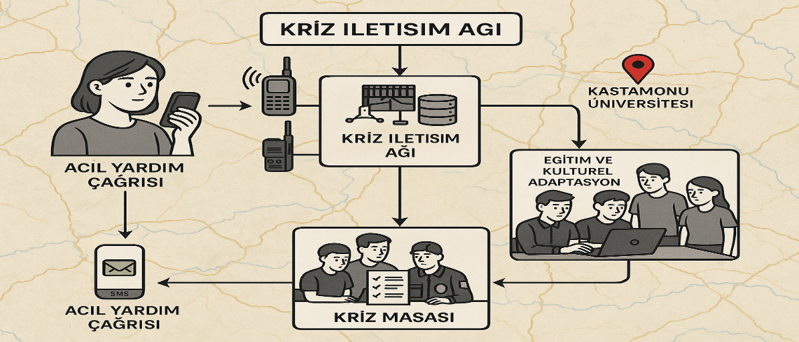

KULLANICI → (Tek Butonla Çağrı) → RF MODÜLÜ → SUNUCU → ÇAĞRI MERKEZİ → YARDIM BİRİMİ → GERİ BİLDİRİM → KULLANI

KULLANICI → (Tek Butonla Çağrı) → RF MODÜLÜ → SUNUCU → ÇAĞRI MERKEZİ → YARDIM BİRİMİ → GERİ BİLDİRİM → KULLANI

* Kullanıcı, tek butonlu cihazla çağrı başlatır (sesli/dokunsal geri bildirimle).
* RF modülü sinyali sunucuya iletir.
* Sunucu, konumu tespit eder ve çağrıyı merkeze yönlendirir.
* Çağrı merkezi, yardım ekiplerini koordine eder.
* Yardım birimi müdahale eder ve kullanıcıya geri bildirim sağlanır.

### 4.2. ER Diyagramı

**Varlıklar:** Kullanıcı, RF Modülü, Sunucu, Çağrı Merkezi, Yardım Birimi  
**İlişkiler:**

* Kullanıcı → RF Modülü (Çağrı gönderir)
* RF Modülü → Sunucu (Sinyal iletir)
* Sunucu → Çağrı Merkezi (Koordinasyon sağlar)
* Çağrı Merkezi → Yardım Birimi (Müdahale talimatı verir)

### 4.3. Kullanıcı Rolleri

* **Yardım İsteyen Kullanıcı**: Tek butonla çağrı başlatır.
* **Çağrı Merkezi Personeli**: Çağrıları yönetir ve yönlendirir.
* **Sistem Yöneticisi**: Sistem bakımını ve güncellemelerini yapar.
* **Yardım Birimi**: Saha müdahalesini gerçekleştirir.

### 4.4. Fonksiyonel ve Fonksiyonel Olmayan Gereksinimler

**Fonksiyonel Gereksinimler:**

* Tek butonla çağrı başlatma.
* RF sinyaliyle konum tespiti.
* Engelli bireyler için sesli/dokunsal geri bildirim.  
  **Fonksiyonel Olmayan Gereksinimler:**
* Düşük maliyet.
* 7/24 çalışabilirlik.
* Kullanıcı dostu ve kapsayıcı arayüz.

## 5. RİSKLER, ZORLUKLAR VE ÇÖZÜM ÖNERİLERİ

* **Risk: Elektrik kesintileri**  
  Çözüm: Taşınabilir bataryalar ve güneş enerjisi entegrasyonu.
* **Risk: RF sinyal karışmaları**  
  Çözüm: Frekans ayarlama algoritmaları ve yedek uydu bağlantısı.
* **Risk: Engelli bireylerin kullanım zorluğu**  
  Çözüm: Sesli rehber, dokunsal butonlar ve eğitim programları.

## 6. PROJE AŞAMALARI VE ZAMAN ÇİZELGESİ

* **1. Ay**: Planlama ve ihtiyaç analizi.
* **2-3. Ay**: Donanım/yazılım geliştirme ve test.
* **4-5. Ay**: Saha pilot uygulaması ve kullanıcı eğitimi.
* **6. Ay**: Raporlama ve yaygınlaştırma.

## 7. BEKLENEN SONUÇLAR VE KATKILAR

* Kriz anlarında hızlı ve kapsayıcı iletişim.
* Engelli bireyler ve yaşlılar için erişilebilir bir sistem.
* Toplumsal bilinç artışı ve afetlere hazırlık.
* Düşük maliyetli, sürdürülebilir bir çözüm.

## 8. SÜRDÜRÜLEBİLİRLİK VE YAYGIN ETKİ

* Yerel yönetimlerle işbirlikleri.
* Sürekli kullanıcı eğitimleri.
* Teknolojik altyapının düzenli güncellenmesi.

## 9. SONUÇ

Kriz İletişim Ağı projesi, afet durumlarında iletişim sorunlarını çözmek için yenilikçi, kapsayıcı ve düşük maliyetli bir çözüm sunar. RF teknolojisi ve tek butonlu cihaz kullanımıyla, özellikle kırsal bölgelerde yaşayanlar, yaşlılar ve engelli bireyler için erişilebilir bir sistem sağlar. Proje, toplumsal bir ihtiyacı karşılayarak hayat kurtarma potansiyeline sahiptir. Sistem, şebeke bağlantısına bağımlı olmadan çalışarak, kriz anlarında güvenilir iletişim kurmayı mümkün kılar. Engelli bireylere yönelik sesli rehber ve dokunsal geri bildirim gibi özellikler, sistemin kapsayıcılığını artırır ve her türlü kullanıcı için erişilebilir olmasını sağlar. Kastamonu’da yaşanan sel felaketleri gibi gerçek dünya örneklerinden yola çıkarak tasarlanan bu sistem, afet yönetiminde yenilikçi bir yaklaşım sunar. Projenin saha uygulamalarıyla, yerel toplulukların afetlere hazırlık kapasitesini artırması ve kriz anlarında hızlı müdahale imkânı sağlaması beklenmektedir. Ayrıca, Avrupa Dayanışma Programı (ESC) kapsamında yurtdışındaki iyi uygulamaları inceleyerek sistemin daha da geliştirilmesi hedeflenmektedir. Bu proje, teknolojik inovasyon ve toplumsal faydayı birleştirerek, afet yönetiminde sürdürülebilir bir model oluşturma potansiyeline sahiptir.

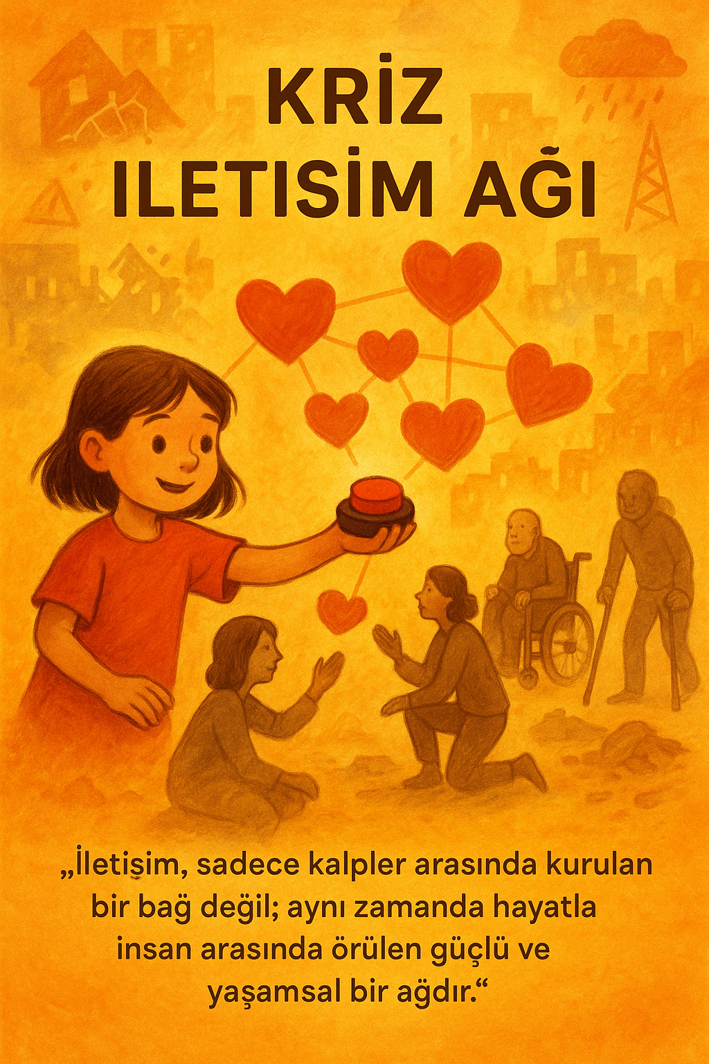

## 10. KAYNAKÇA

* <https://www.afad.gov.tr/>
* https://ieeexplore.ieee.org/xpl/RecentIssue.jsp?punumber=6287639
* <https://www.icisleri.gov.tr/>
* <https://europa.eu/youth/solidarity_en>
* <https://www.afad.gov.tr/turkiye-afet-mudahale-plani>
* https://www.unhcr.org/

## 11. ÖZGEÇMİŞ

**Rabia Ersöz**  
📞 **Telefon:** 0536 937 0135  
✉️ **E-posta:** rabiaersoz53@gmail.com  
📍 **Adres:** Kastamonu, Türkiye

**Kariyer Hedefi / Profili**  
Bilgisayar Programcılığı mezunuyum ve Genç Kızılay etkinlik birimi başkanıyım. Projelerimi hayata geçirmeyi, dikey geçişle mühendisliğe devam etmeyi ve insan hayatına değer katan çözümler üretmeyi hedefliyorum.

**Eğitim Bilgileri**

* **Kastamonu Üniversitesi — Bilgisayar Programcılığı**  
  Kastamonu, Türkiye | 2023 – 2025
  + Ünides Projesi: "Umutsuzluğun İçindeki Umut"

**İş Deneyimi (Part-Time)**

* Garsonluk, palyaçoluk, oyun ablalığı, satış danışmanlığı  
  Kastamonu, Türkiye | 2 yıl
  + Müşteri memnuniyeti, etkinlik organizasyonu ve takım çalışması becerileri

**Yetenekler ve Beceriler**

* **Teknik Yetenekler:** Python, Java, SQL, C#, HTML, CSS, Grafik Tasarımı
* **Dil Bilgisi:** İngilizce (B1), Almanca (Başlangıç)
* **Yumuşak Beceriler:** Takım çalışması, zaman yönetimi, iletişim, liderlik

**Sertifikalar ve Eğitimler**

* AFAD Eğitimi | 2024
* Kızılay Eğitimleri ve Görevleri | 2024–2025

**Projeler / Öne Çıkan Çalışmalar**

* Kriz İletişim Ağı Projesi
* Umutsuzluğun İçindeki Umut
* Nesilden Nesile Sevgi Bağı
* Pet Şişe Geri Dönüşüm Bisiklet Projesi
* Yetenek Atölyesi Projesi

## 

s